Отчёт по лабораторной работе №16

Задачи оптимизации. Модель двух стратегий обслуживания

Надежда Александровна Рогожина

Содержание

Список иллюстраций

Список таблиц

# 1 Задание

На пограничном контрольно-пропускном пункте транспорта имеются 2 пункта пропуска. Интервалы времени между поступлением автомобилей имеют экспоненциальное распределение со средним значением µ. Время прохождения автомобилями пограничного контроля имеет равномерное распределение на интервале $\left[a,b\right]$.

Предлагается две стратегии обслуживания прибывающих автомобилей: 1. автомобили образуют две очереди и обслуживаются соответствующими пунктами пропуска; 2. автомобили образуют одну общую очередь и обслуживаются освободившимся пунктом пропуска.

Исходные данные: $μ$ = 1.75 мин, $a$ = 1 мин, $b$ = 7 мин. [1]

# 2 Выполнение лабораторной работы

## 2.1 Первая стратегия

Первоначально, была реализована первая стратегия. В данном случае, для обслуживания автомобилей на пунктах необходимо было реализовать равномерное распределение на интервале $\left[a,b\right]$. В коде это было сделано через стандартное значение оператора ADVANCE (где указывается распределение, только если оно не равномерное). Но это можно было сделать в явном виде - ADVANCE (Uniform(1,1,7))[2]. (рис. 1, рис. 2).

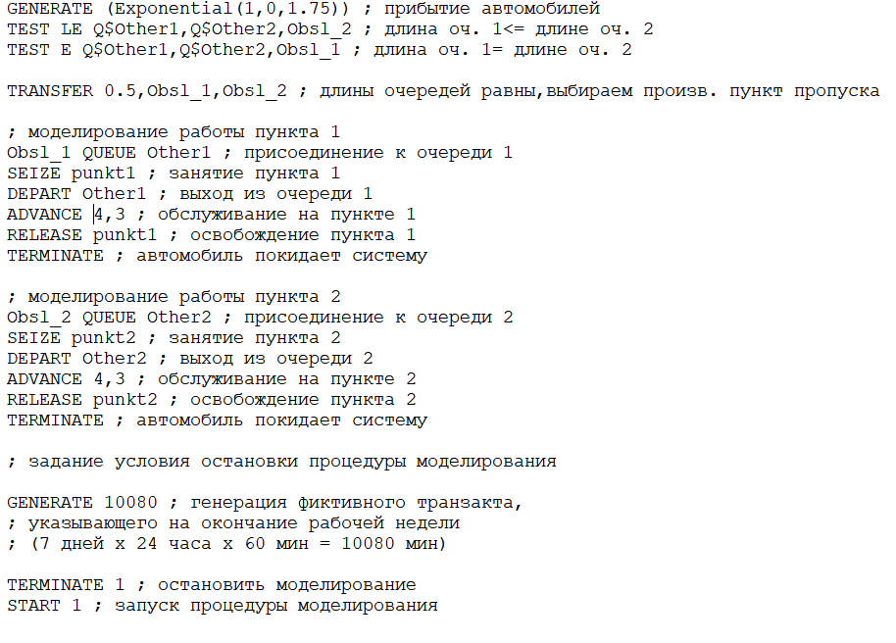

Рис. 1: Код

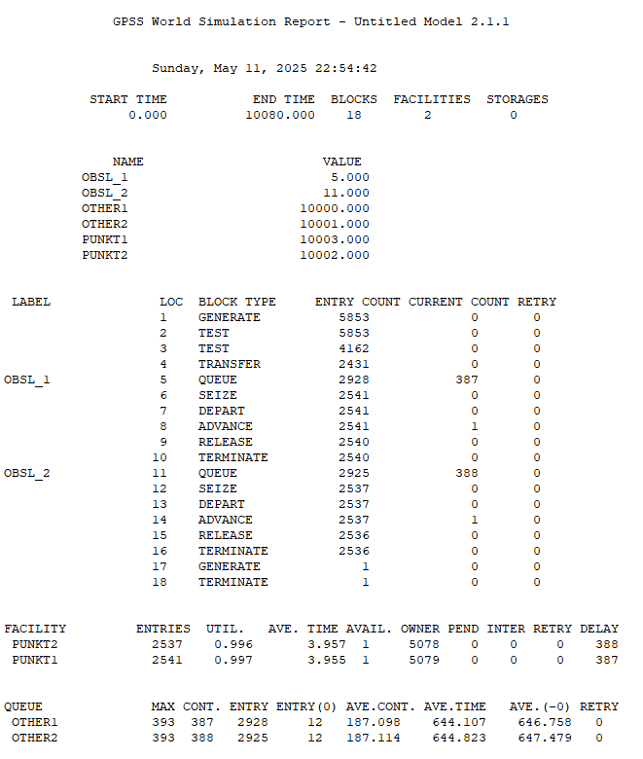

Рис. 2: Отчет

Здесь мы видим что у нас было пройдено 18 блоков, было 2 обслуживающих прибора. Всего на КПП приехало 5853 автомобилей, в 1 очередь попали 2928 автомобилей (387 из них находилось в там на момент окончания моделирования), во 2 - 2925 (там находились 387 автомобилей на момент окончания моделирования). Также по одному автомобилю находилось на проверке в каждом КПП. У каждого КПП утилизация около 99%, в среднем в каждом - находились около 4 минут, первый КПП проверил 2540 машин, второй - 2536.

Также, показатели очереди:

* Первая очередь:
  + Максимально было 393 машины
  + На момент окончания - 387 заявок
  + Среднее количество машин в очереди: 187.098 ( $≈$ 187)
  + Среднее время нахождения в очереди: 644.107 минут ( $≈$ 10.7 часов)
* Вторая очередь:
  + Максимально было 393 машины
  + На момент окончания - 388 заявок
  + Среднее количество машин в очереди: 187.114 ( $≈$ 187)
  + Среднее время нахождения в очереди: 644.823 минут ( $≈$ 10.7 часов)

## 2.2 Вторая стратегия

Далее, была построена вторая модель (рис. 3, согласно описанию второй стратегии) и получен отчет (рис. 4):

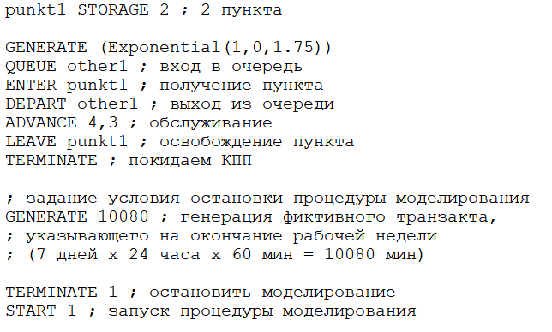

Рис. 3: Код

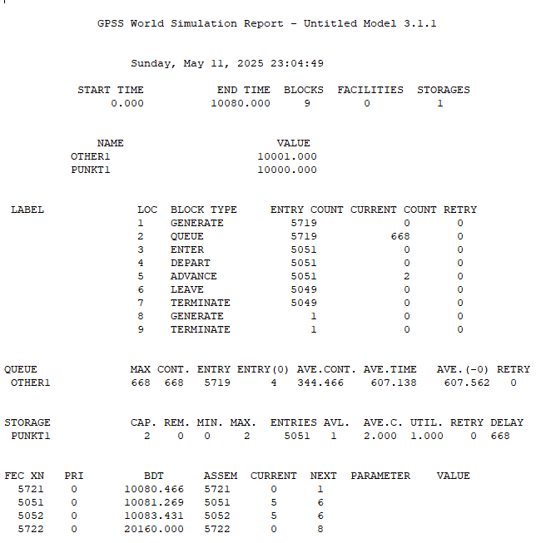

Рис. 4: Отчет

Здесь мы видим что у нас было пройдено 9 блоков, был 1 накопитель. Всего на КПП приехало 5719 автомобилей, 668 из них были в очереди на момент окончания моделирования. Также два автомобиля находилось на проверке. Уже было проверено - 5049 автомобилей. Утилизация нашего КПП - 100% (т.к. нет возможности простоя).

Также, показатели очереди:

* Очередь:
  + Максимально было 668 машины
  + На момент окончания - 668 заявок
  + Среднее количество машин в очереди: 344.466 ( $≈$ 345)
  + Среднее время нахождения в очереди: 607.138 минут ( $≈$ 10.1 часов)

## 2.3 Подведение итогов

После получения обоих отчетов, была составлена таблица (рис. 5) сравнительной оценки моделей:

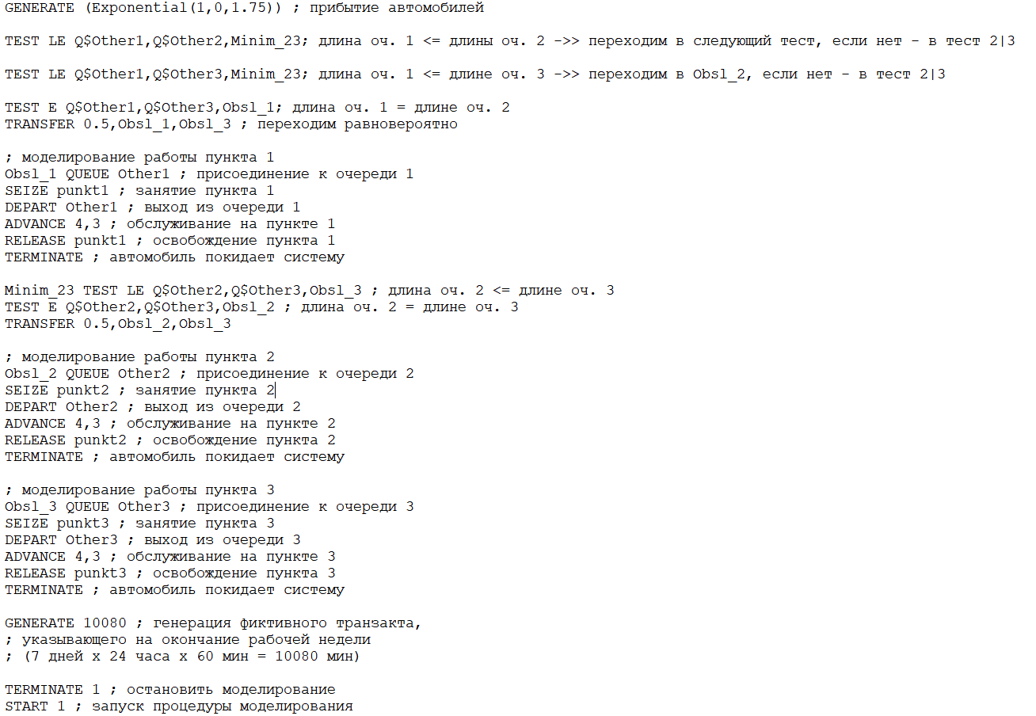

Рис. 5: 1 стратегия, 3 КПП, код

## 2.4 Определение оптимального числа

Далее, определим, сколько пропускных пунктов для каждой из стратегий необходимо для выполнения следующих условий (рис. 6, рис. 7, рис. 8, рис. 9, рис. 10, рис. 11): - коэффициент загрузки КПП принадлежит интервалу $\left[0.5;0.95\right]$- среднее число автомобилей, одновременно находящихся на контрольно-пропускном пункте, не должно превышать 3; - среднее время ожидания обслуживания не должно превышать 4 мин.



Рис. 6: 1 стратегия, 3 КПП, код

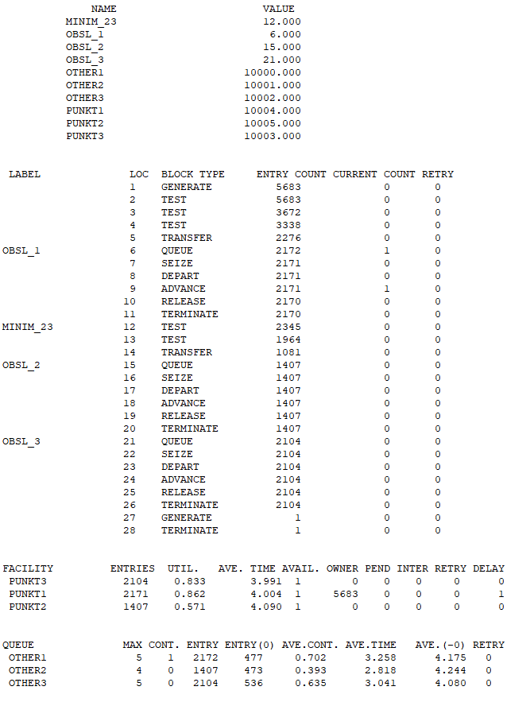

Рис. 7: 1 стратегия, 3 КПП, отчет

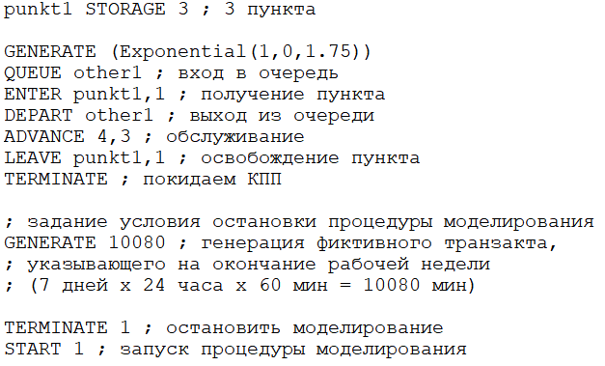

Рис. 8: 2 стратегия, 3 КПП, код

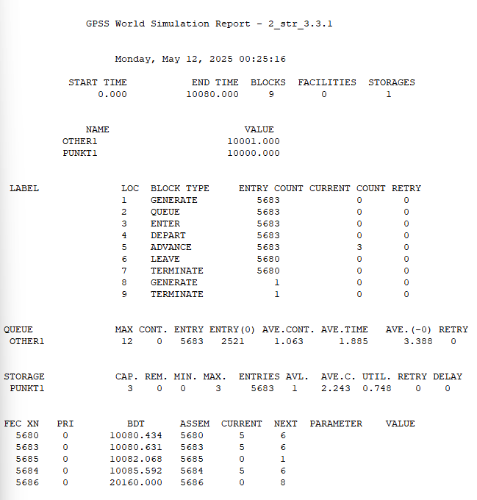

Рис. 9: 2 стратегия, 3 КПП, отчет

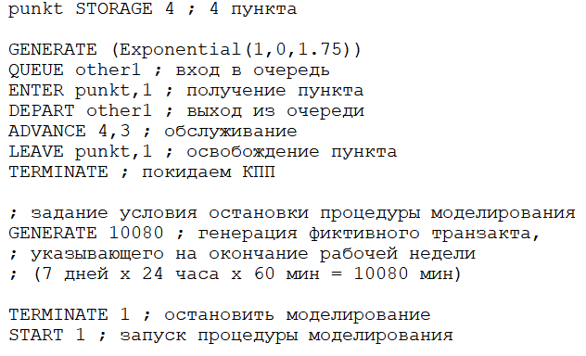

Рис. 10: 2 стратегия, 4 КПП, код

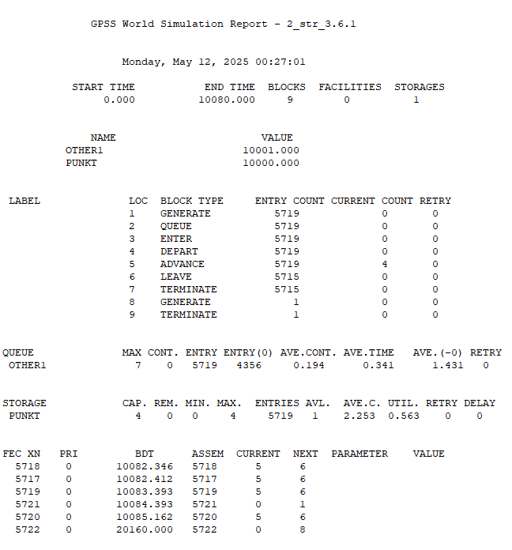

Рис. 11: 2 стратегия, 4 КПП, отчет

По итогам моделирования - было определено, что оптимальное число для первой стратегии - 3 КПП, для второй подходят и 3, и 4 КПП.

# 3 Выводы

В ходе работы мы построили 2 стратегии обслуживания автомобилей на КПП (с $n$ очередями и 1 КПП на каждую очередь, и с 1 очередью и $n$ КПП), а также определили оптимальное количество пропускных пунктов для каждой из стратегий.

# Список литературы

1. Королькова А.В., Кулябов Д.С. Моделирование информационных процессов. Москва: Российский университет дружбы народов, Издательство, 2014. 191 с.

2. Кудрявцев Е.М. GPSS World. Основы имитационного моделирования различных систем. ДМК Издательство, 2004. 320 с.